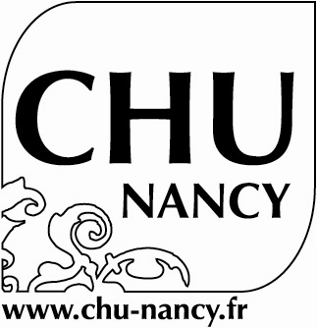 SMUR NEONATAL REGIONAL - CHRU NANCY
POLE ENFANT- NEONATOLOGIE - Service de néonatalogie - 03 83 34 36 35
INFORMATIONS OBLIGATOIRES POUR DOSSIER TRANSFUSIONNEL DE L’ENFANT
PRELEVEMENT MATERNEL : 1 seul tube EDTA (Groupe sanguin + RAI )
ETABLISSEMENT : ……………………………………………….. SERVICE : ………………………………………………………
Nom et qualité du prescripteur : ………………………………………………………………………………………………………….
Nom et qualité du préleveur : ………………………………………………………………………………………………………………
Date et heure du prélèvement : …………………………………………………………………………………………………………..
MERE (ou étiquette) |  | ENFANT (ou étiquette)
Nom de jeune fille : |  | Nom :
Nom marital :

Prénom : |  | Prénom :
Date de naissance : |  | Date de naissance :
SMUR NEONATAL REGIONAL - CHRU NANCY
POLE ENFANT- NEONATOLOGIE - Service de néonatalogie - 03 83 34 36 35
INFORMATIONS OBLIGATOIRES POUR DOSSIER TRANSFUSIONNEL DE L’ENFANT
PRELEVEMENT MATERNEL : 1 seul tube EDTA (Groupe sanguin + RAI )
ETABLISSEMENT : ……………………………………………….. SERVICE : ………………………………………………………
Nom et qualité du prescripteur : ………………………………………………………………………………………………………….
Nom et qualité du préleveur : ………………………………………………………………………………………………………………
Date et heure du prélèvement : …………………………………………………………………………………………………………..
MERE (ou étiquette) |  | ENFANT (ou étiquette)
Nom de jeune fille : |  | Nom :
Nom marital :

Prénom : |  | Prénom :
Date de naissance : |  | Date de naissance :

